## 一些概念：

### 1.1 web应用与服务:

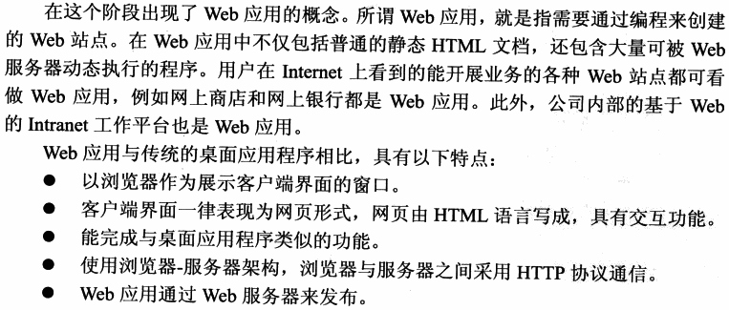

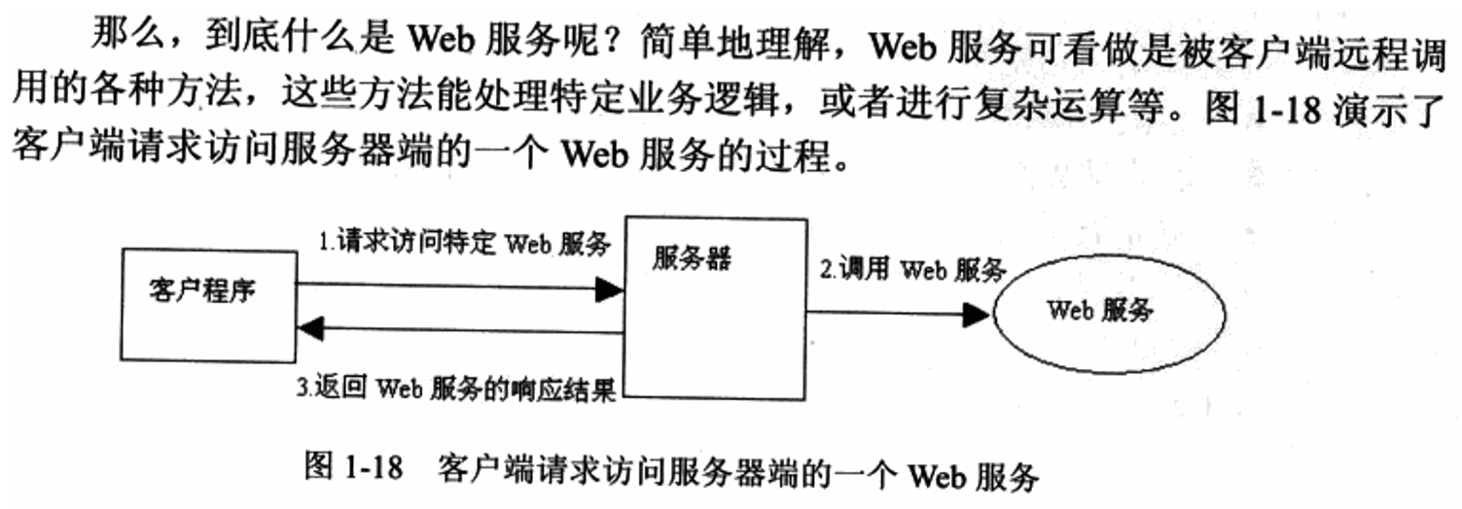

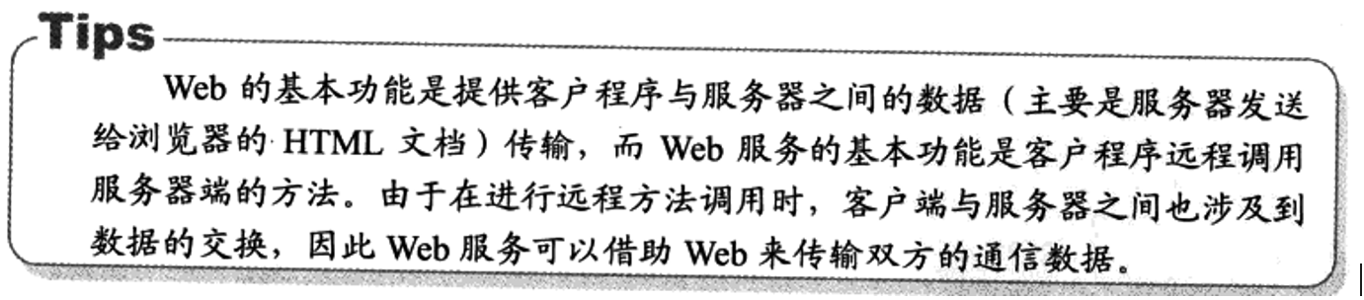

反思：Web应用就是我们平时写的**前端和后台**的代码，它们都是**部署**在服务器上，前端里的文件是可以**直接**返回给浏览器的，让浏览器负责解析、运行（JS）或展示（HTML）,后台则是被Web服务器动态调用/执行的程序，即上面说的Web服务。所以前端和后台都在Web服务器中。

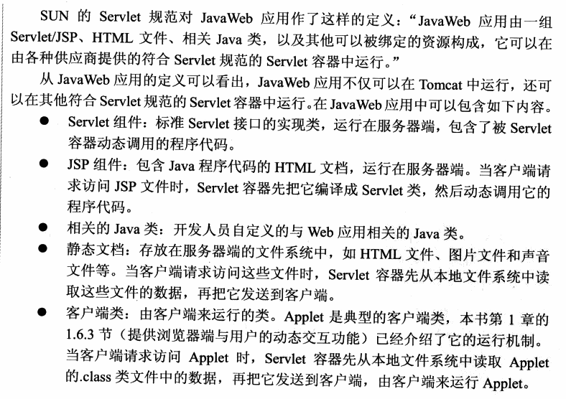



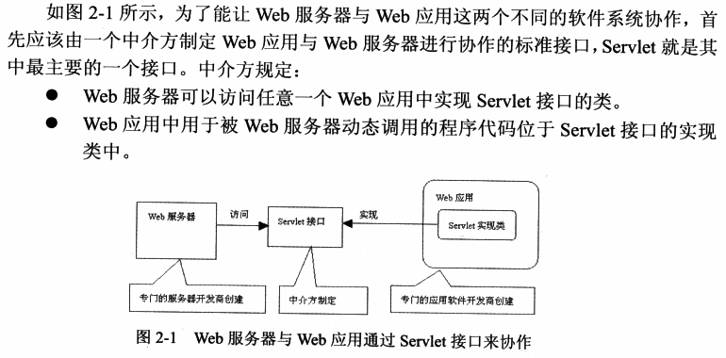

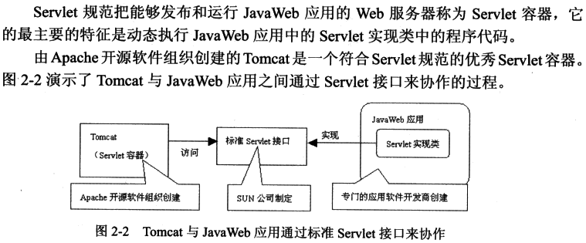

### 1.2 JavaWeb应用总结：



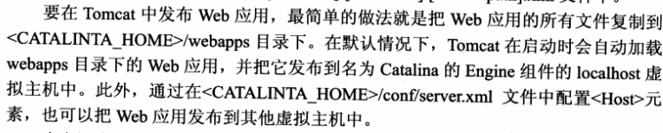

### 1.3 Restful API

REST，即Representational State Transfer的缩写。直接翻译的意思是"表现层状态转化"。

它是一种互联网应用程序的**API设计理念：URL定位资源，用HTTP动词（GET,POST,DELETE,DETC）操作资源。所谓的restful就是用来规范我们的api的一种约束**

以提供一套统一的机制，方便不同的前端设备（电脑、手机、平板）与后端进行通信

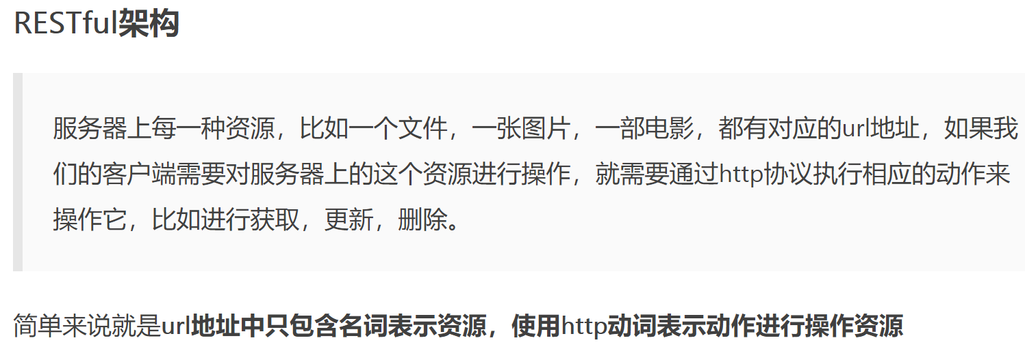

### 1.4 TCP/IP协议

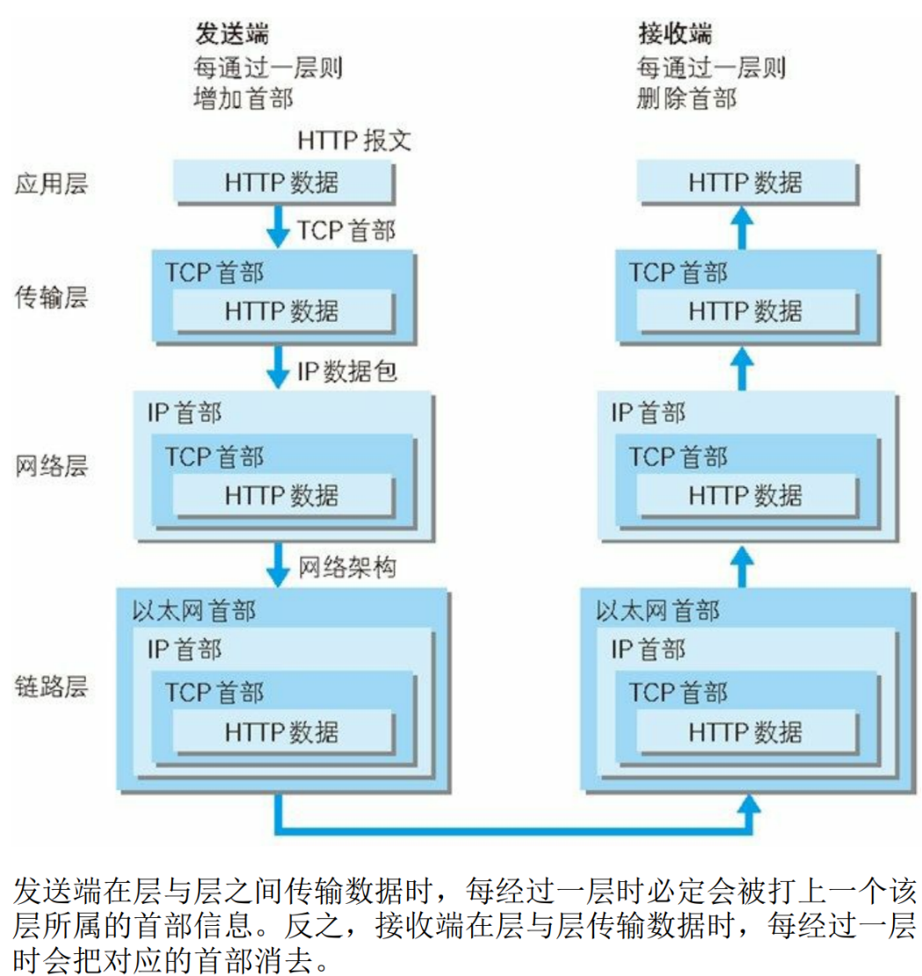

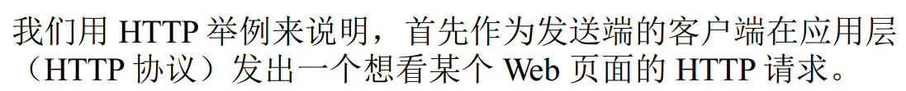

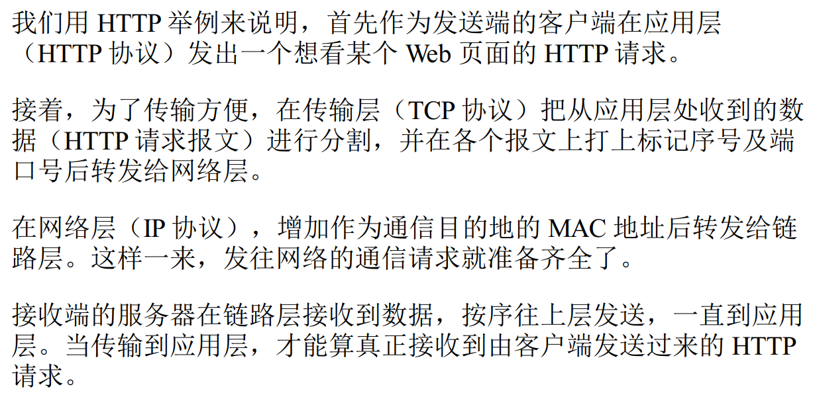

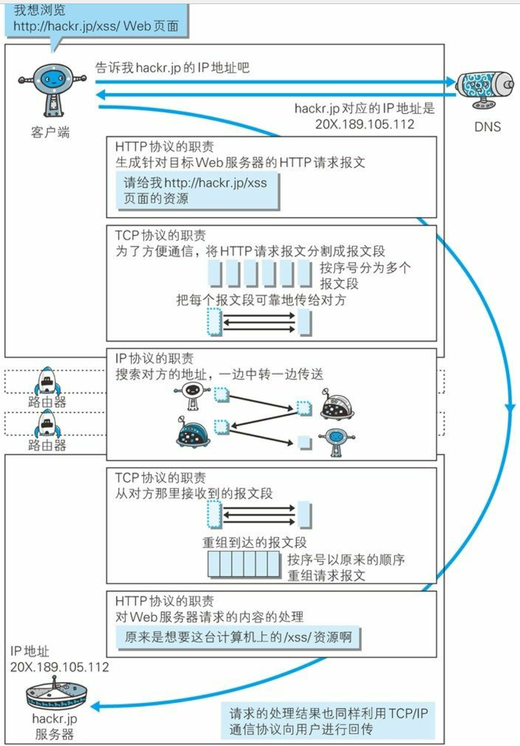

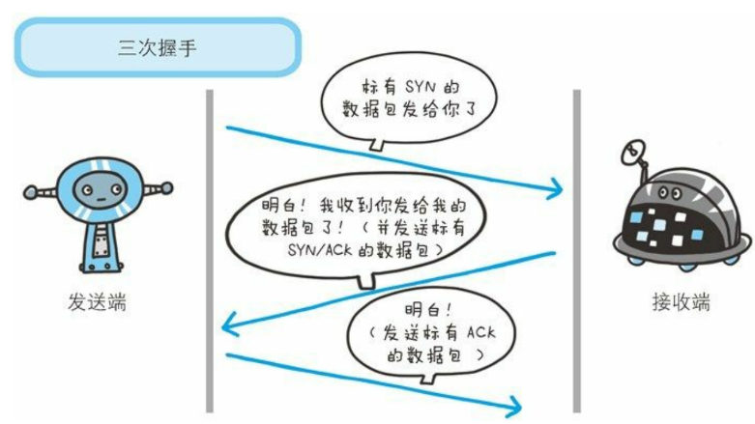

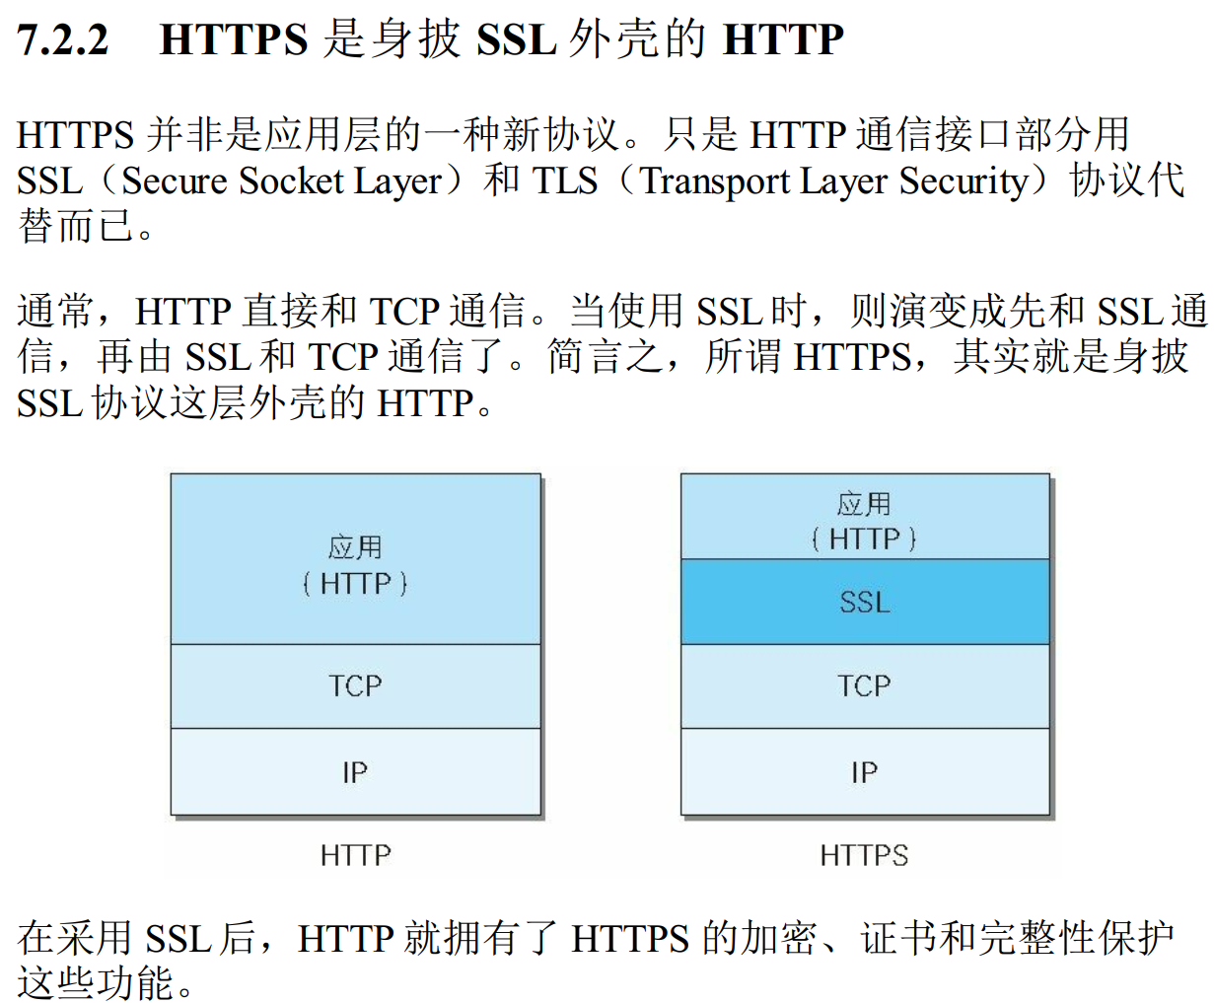

## tcp三次握手和四次挥手

三次握手（Three-way Handshake）其实就是**指建立一个TCP连接时，需要客户端和服务器总共发送3个包。**进行三次握手的主要作用就是为了确认双方的接收能力和发送能力是否正常、指定自己的初始化序列号为后面的可靠性传送做准备。实质上其实就是连接服务器指定端口，建立TCP连接，并同步连接双方的序列号和确认号，交换TCP窗口大小信息。

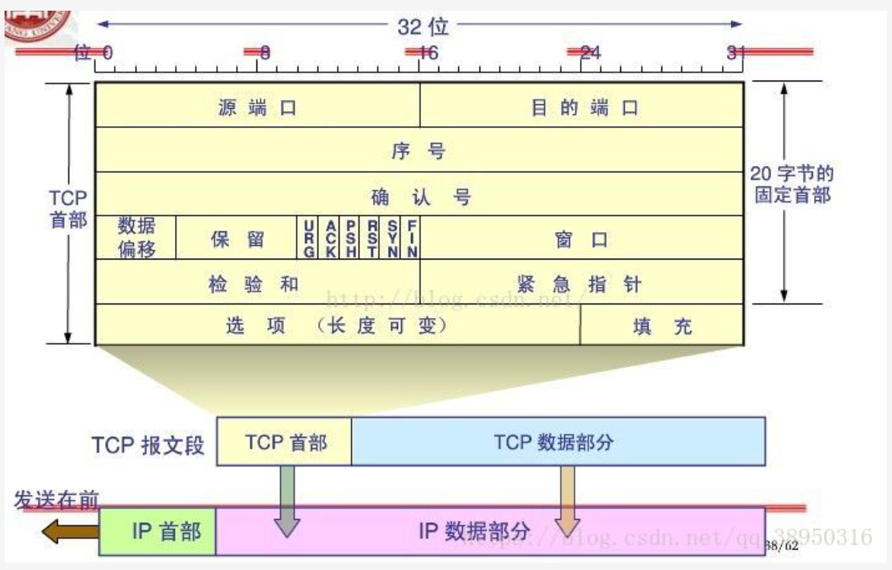

**序号seq表示（本）报文段携带数据的第一个字节的编号，确认号ack表示期待收到对方下一个报文段的第一个字节的序号，即期望接收到下一个字节的编号；因此当前报文段最后一个字节的编号+1**

（参考自：<https://www.cnblogs.com/bj-mr-li/p/11106390.html>）

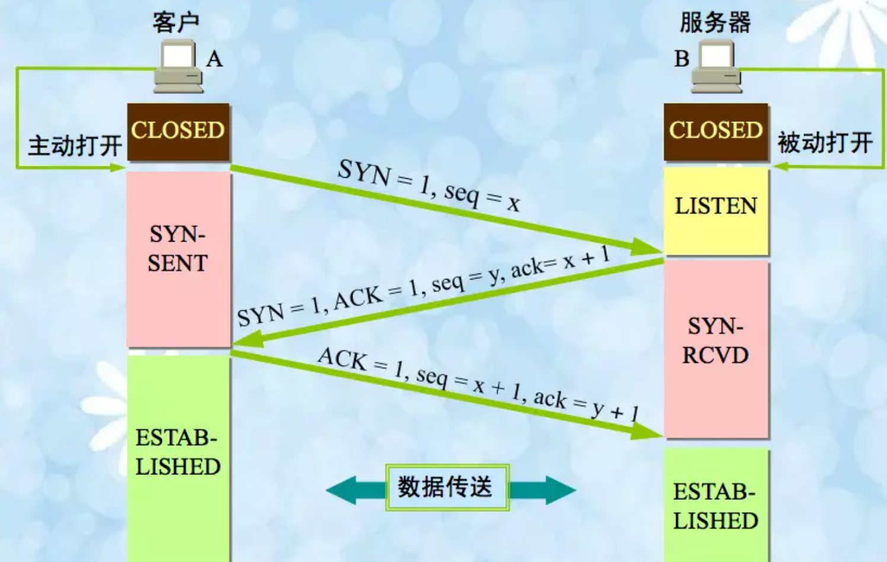

### 三次握手过程

刚开始客户端处于 Closed 的状态，服务端处于 Listen 状态

1. 第一次握手：客户端向服务器端发送SYN报文，其中标志位为SYN = 1，表示“请求建立新连接”，**序号seq=x**（x一般为1，ISN随时间而变化，因此每个**连接**都将具有不同的ISN）；**此时客户端进入SYN-SENT状态**
2. 第二次握手：服务器端收到SYN报文之后，确认客户端的SYN, 同时也发送自己的SYN报文, 即返回SYN+ACK报文；其中**标志位**为SYN=1，ACK=1，确认号为ack=x+1，序号为seq=y，表示“收到了**客户端的序号seq，并同意创建新连接**”；此时服务器端进入**SYN-RCVD状态(易忘！)**
3. 第三次握手：客户端接收服务器端返回的SYN+ACK报文之后，向服务器发送ACK确认报文，其中标志位为ACK=1， **确认号**ack=y+1，序号seq=x+1表示收到**服务器端**序号和**确认号**；此时客户端进入ESTABLISHED状态。服务器收到 ACK 报文之后，也处于 ESTABLISHED 状态，这样双方就建立起了TCP连接(易忘！)

### 2.1 为什么是三次握手不是两次握手？（***）

第三次握手才能确认双方的发送与接收能力都是正常的，可以**防止已失效的连接请求报文段突然又传送到了服务端，因而产生错误。**

两次的话，第二次握手，服务端返回请求报文，服务器并不能确认自己的发送能力和客户端的接收能力是否正常。

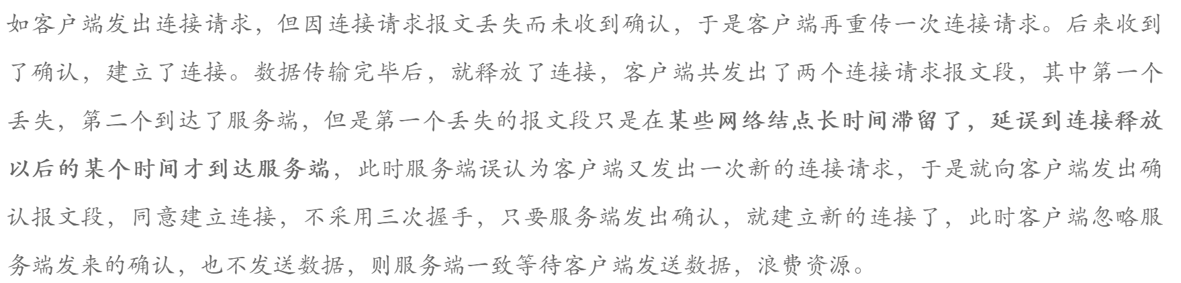

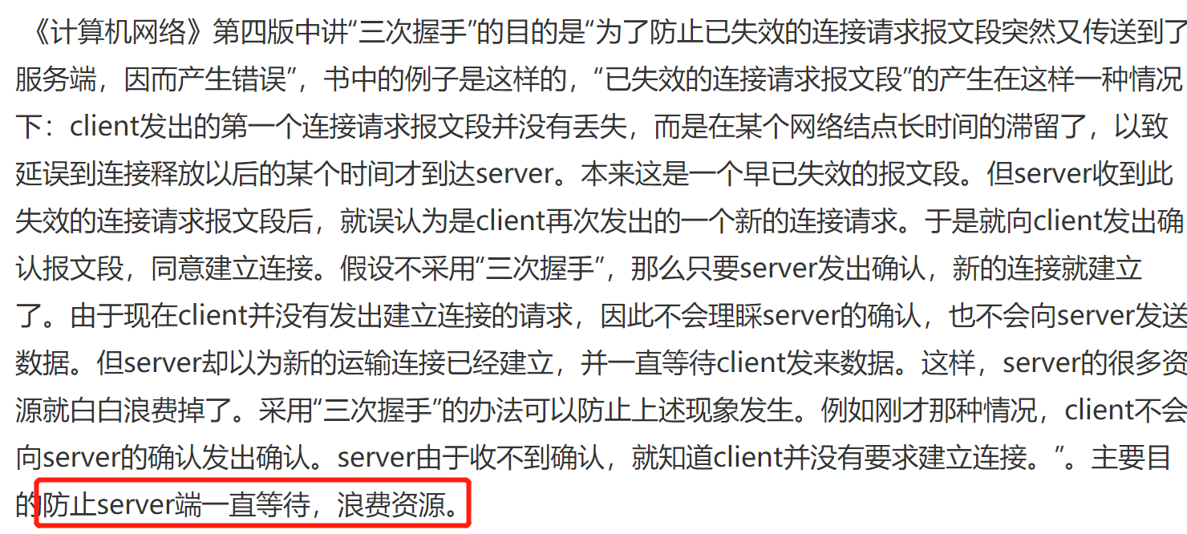

**服务端一直超时重传，形成死锁**。

详见：<https://yuanrengu.com/2020/77eef79f.html>

### 如果建立了连接后客户端突然出现了故障怎么办？（*）

TCP还设有一个**保活计时器**，显然，客户端如果出现故障，服务器不能一直等下去，白白浪费资源。**服务器每收到一次客户端的请求后都会重新复位这个计时器，时间通常是设置为2小时**，若两小时还没有收到客户端的任何数据，服务器就会发送一个**探测报文**段，以后每隔75秒钟发送一次。若一连发送10个探测报文仍然没反应，服务器就认为客户端出了故障，接着就关闭连接。

### 2.3初始序号 ISN(Initial Sequence Number)是固定的吗？

当一端为建立连接而发送它的SYN时，它为连接选择一个初始序号。ISN随时间而变化，因此**每个连接都将具有不同的ISN**.

三次握手的其中一个重要功能是客户端和服务端交换 ISN(Initial Sequence Number)，以便让对方知道接下来接收数据的时候如何按序列号组装数据。也就是说**这个号要作为以后的数据通信的序号，以保证应用层接收到的数据不会因为网络上的传输的问题而乱序**（**TCP会用这个序号来拼接数据**）。

这个号要作为以后的数据通信的序号，以保证应用层接收到的数据不会因为网络上的传输的问题而乱序（TCP会用这个序号来拼接数据）。

### 2.3 三次握手过程中可以携带数据吗？

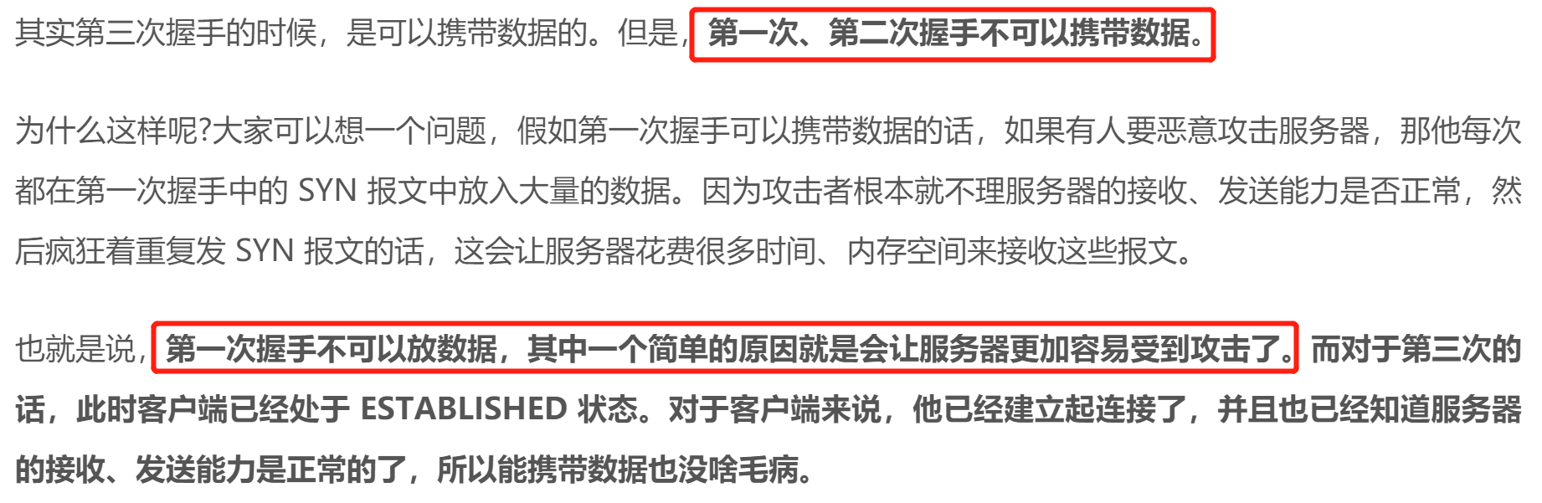

### 2.4 SYN攻击是什么？

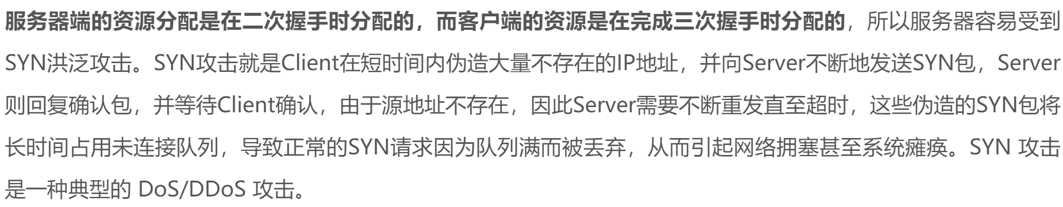

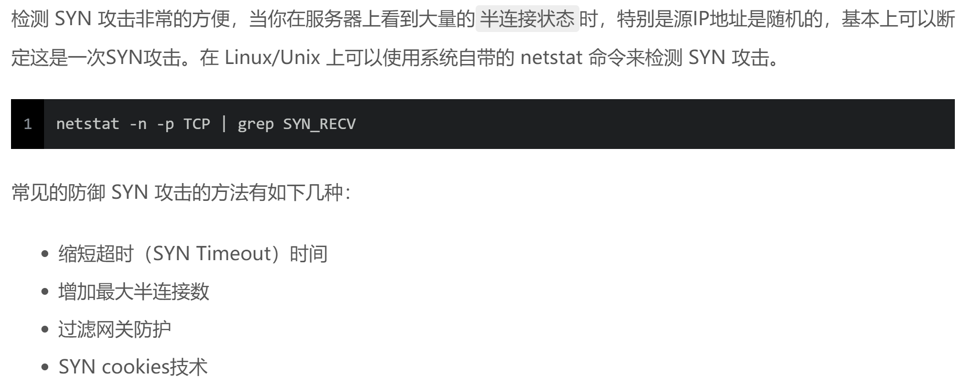

### 四次挥手过程

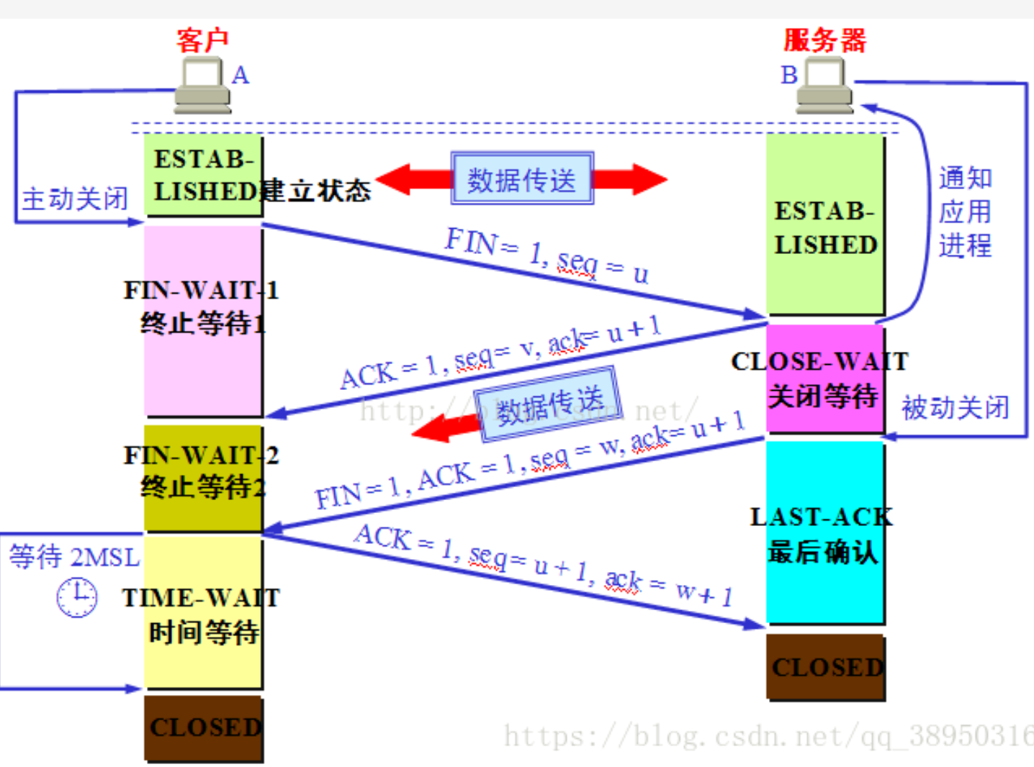

刚开始客户端和服务端都处于ESTABLISHED 状态，任意一方都可以发起挥手动作，假如是客户端先发起**关闭请求**。四次挥手的过程如下：

1. 第一次挥手：**客户端发出连接释放报文，并且停止发送数据，**其中报文标志位：FIN=1，序号为seq=u（等于前面已经传送过来的数据的最后一个字节的序号加1）。**此时客户端进入FIN_WAIT1（终止等待1）状态，等待服务端的确认。**
2. 第二次挥手：服务端收到连接释放报文后，发出**确认报文**，其中标志位ACK=1，确认号ack=u+1，（并且带上自己的）序号**seq=v**，**此时**，服务端就进入了CLOSE-WAIT（**关闭等待**）状态，客户端到服务端的连接释放，TCP处于半关闭状态（即客户端已经没有数据要发送了，但是服务器若发送数据，客户端依然要接受。这个状态还要持续一段时间，也就是整个CLOSE-WAIT状态持续的时间。）**客户端收到服务端的确认后，进入FIN_WAIT2（终止等待2）状态，等待服务端发出连接释放报文**。（在这之前还需要接受服务器发送的最后的数据）
3. 第三次挥手：服务端也准备断开连接了，就向客户端发送**连接释放报文**，其中标志位FIN=1，ACK=1，确认号ack=u+1，序号为seq=w（由于在半关闭状态，服务器很可能又发送了一些数据），**此时，服务器就进入了LAST-ACK（最后确认）状态，等待客户端的确认。**
4. 第四次挥手：客户端收到服务器的连接释放报文后，发出**确认报文**，其中标志位ACK=1，确认号ack=w+1，序号seq=u+1，**此时**，客户端就进入了TIME-WAIT（时间等待）状态。但是此时TCP连接还没有释放，需要经过时间等待计时器设置的2MSL（最大报文段生存时间）后，客户端才进入CLOSED状态。服务器只要收到了客户端确认，立即进入CLOSED状态。

### 2.5 为什么握手需要三次而挥手需要四次？（***）

这是因为 TCP 不允许连接处于**半打开状态**时就单向传输数据，所以握手时当服务端收到客服端的SYN连接请求报文时，服务器会把 ACK 和 SYN 放在一起发给客户端，其中ACK 用来应答的，SYN 用来同步（这样，原本的四次握手就降为三次握手了。）

但是当连接处于**半关闭状态**时，TCP 是允许单向传输数据的。也就是当客户端向服务端发出连接释放报文时，服务端会先回复一个**ack报文释放掉客户端到服务端这个方向的连接**，但它还可以继续向客服端发送数据，等它的数据都发送完了，它才会发送FIN报文请求释放连接。这样就有四次握手。

### 2.6 为什么TIME_WAIT状态需要经过2MSL才能进入到CLOSED状态？（*）

MSL即Maximum Segment Lifetime，**最大报文段生存时间**。它是**任何报文在网络上存在的最长时间，超过这个时间报文将被丢弃。**

等待2MSL的理由有两个：

1. **用来重发可能丢失的ACK报文，保证客户端发送的最后一个ACK报文段能够到达服务端。**

因为这个ACK报文段有可能丢失，使得处于LAST-ACK状态的服务端收不到ACK报文确认，服务端超时重传FIN+ACK报文段，而客户端能在2MSL时间内收到这个重传的FIN+ACK报文段，接着客户端重传一次确认，重新启动2MSL计时器，最后客户端和服务端都进入到CLOSED状态。如果客户端发送完ACK报文段后立即进入CLOSED状态，在ACK报文丢失的情况下，无法收到服务端重传的FIN+ACK报文段，所以不会再发送一次确认报文段，则服务端无法正常进入到CLOSED状态。

1. **防止“已失效的连接请求报文段”出现在下一个新的连接中。**

客户端在发送完最后一个ACK报文段后，再经过2MSL，就可以使本连接持续的时间内所产生的所有报文段都从网络中消失，使下一个新的连接中不会出现这种旧的连接请求报文段。

## TCP拥塞控制

参见b站视频，讲得非常清楚！

<https://www.bilibili.com/video/av83688722?from=search&seid=15487015846130335760>

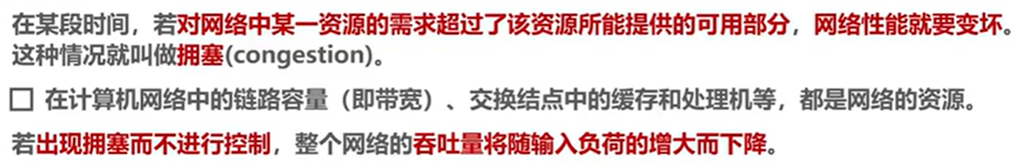

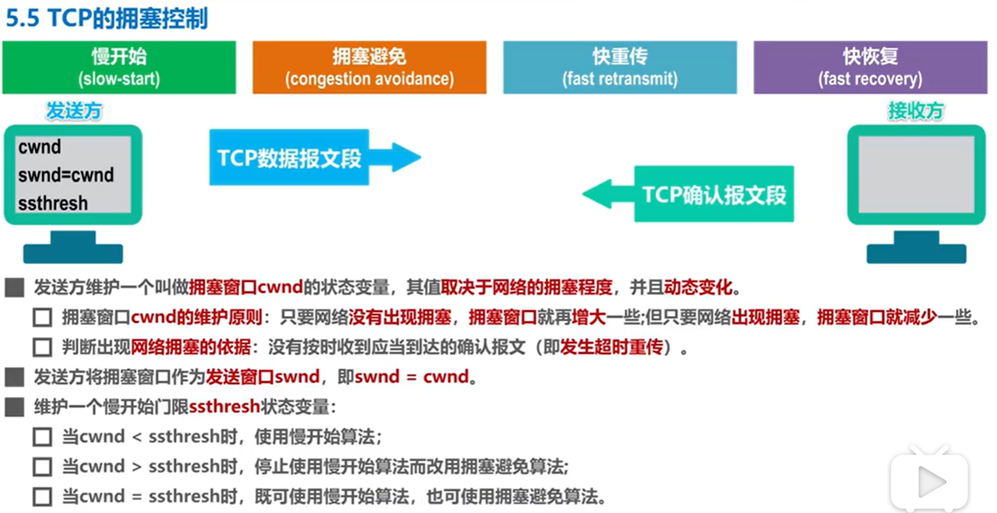

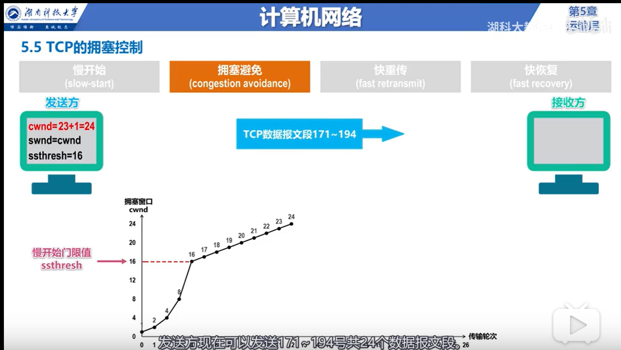

**拥塞窗口值cwnd是几，发送方就能一次性连续发送几个报文段**/数据包。

传播轮次指发送方发送报文和接收方返回确认报文这一个**来回，也可以简单地理解为发送方第几次发送数据。**

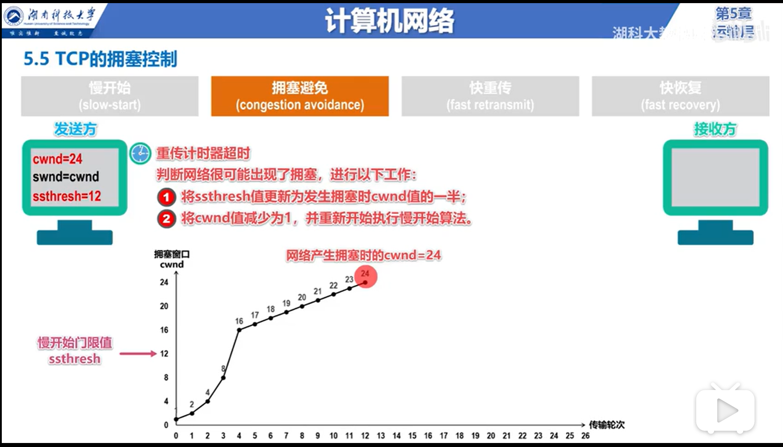

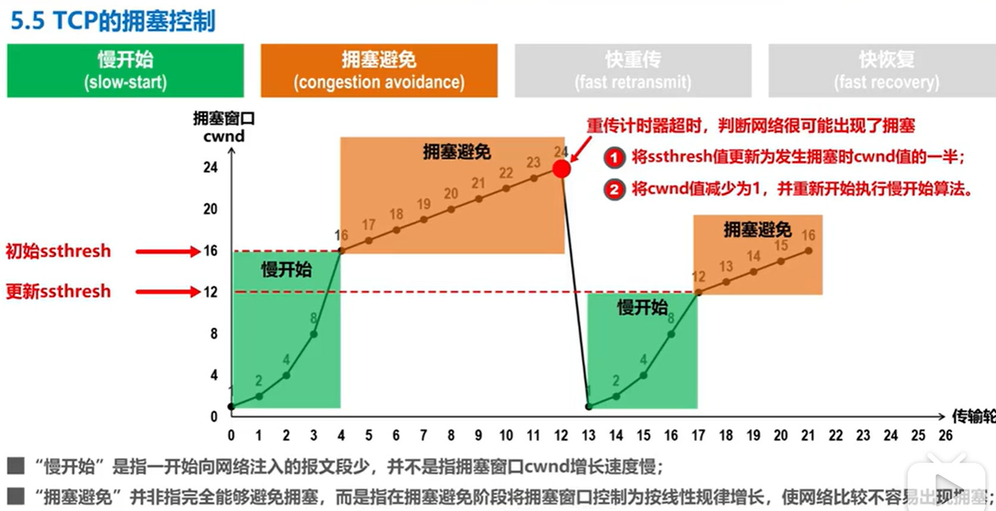

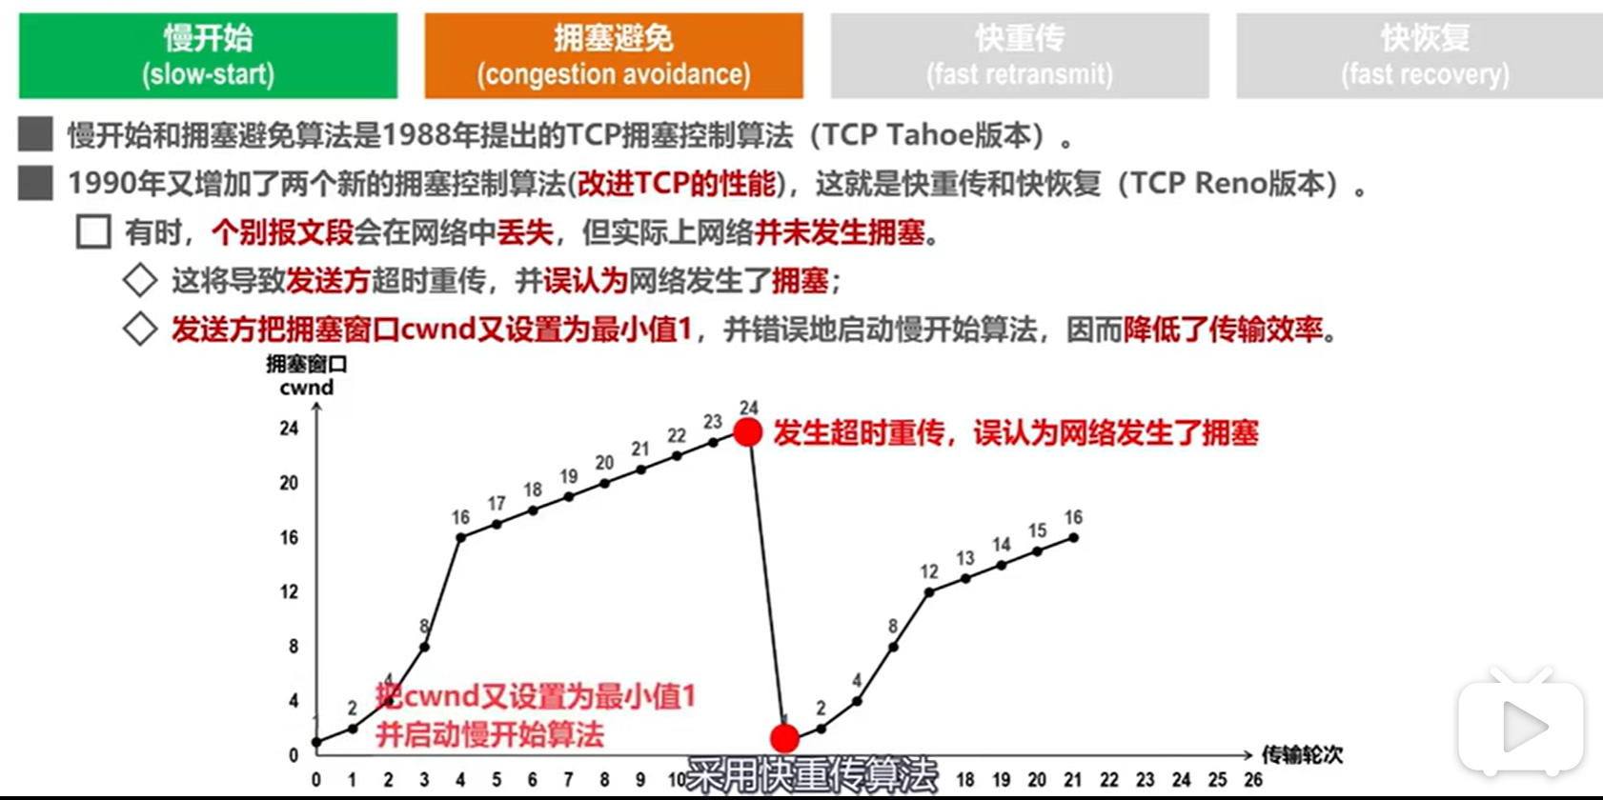

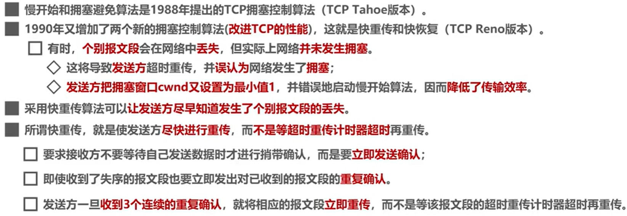

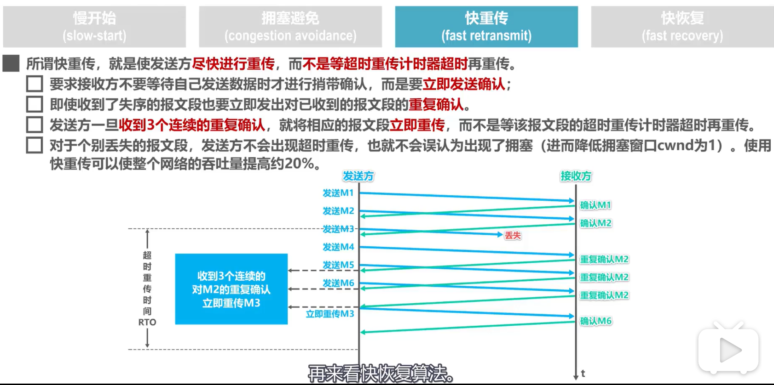

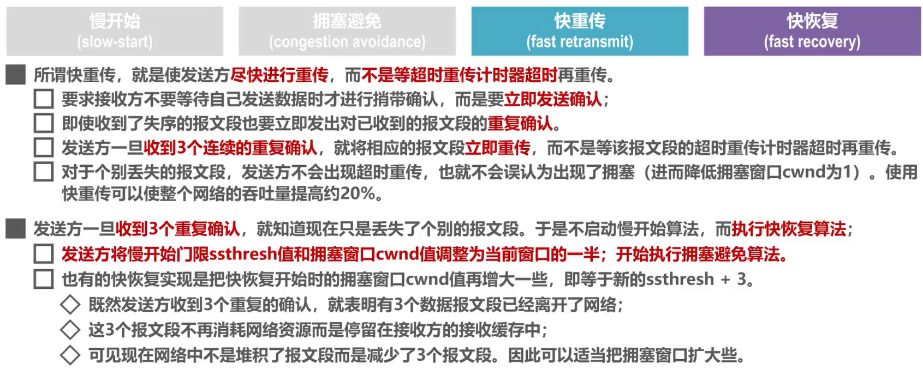

接下来给出拥塞窗口值在拥塞控制时的变化情况举例，包含了tcp拥塞控制的四种算法：

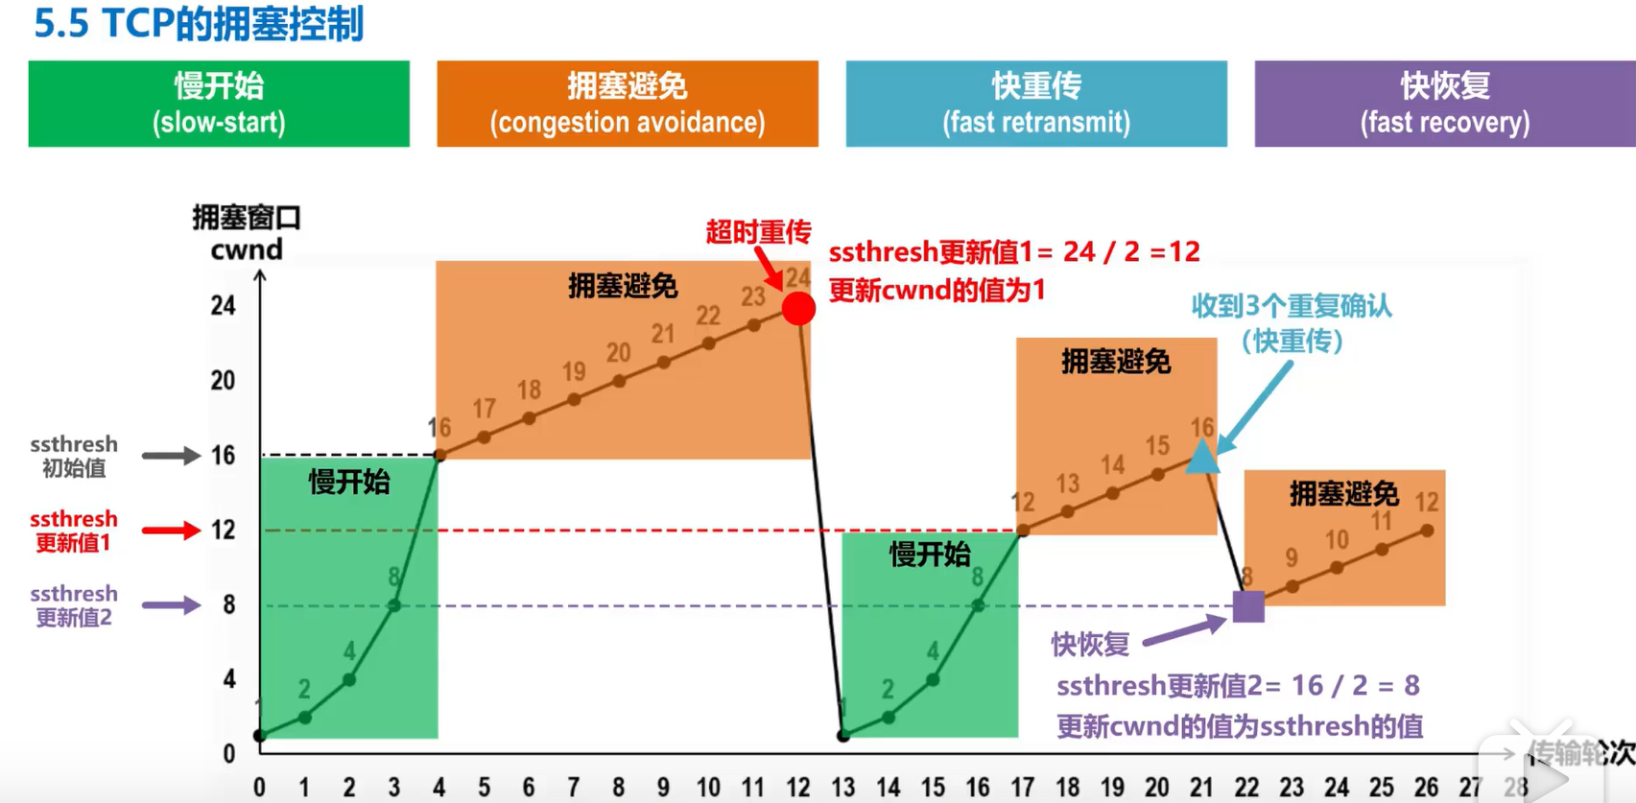

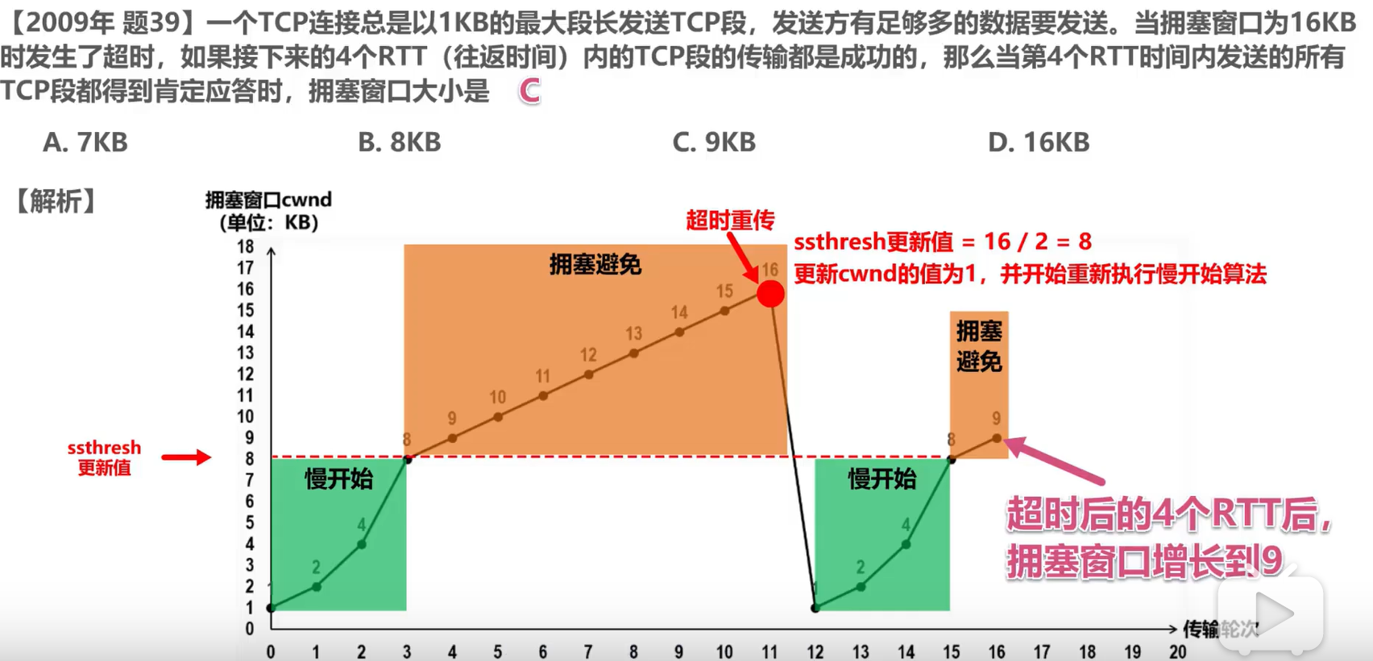

## 从浏览器输入URL到浏览器显示页面的过程

参考自：

<https://juejin.im/post/5bf3ad55f265da61682afc9b#heading-6>

<https://juejin.im/post/5b148a2ce51d4506965908d2#heading-2>

总体来说有以下几个步骤

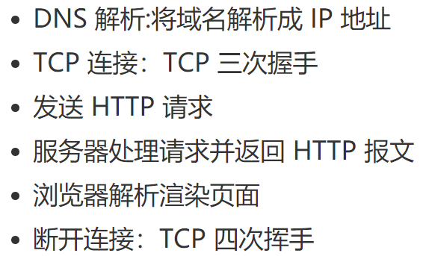

输入URL后有这么几个步骤：

### DNS解析

将**URL**中的域名解析成 IP 地址。过程大体为：**浏览器向 DNS 服务器发送域名，DNS 服务器查询到与域名相对应的 IP 地址，然后返回给浏览器**，（浏览器再将 IP 地址打在协议上，同时请求参数也会在协议搭载，然后一并发送给对应的服务器。）

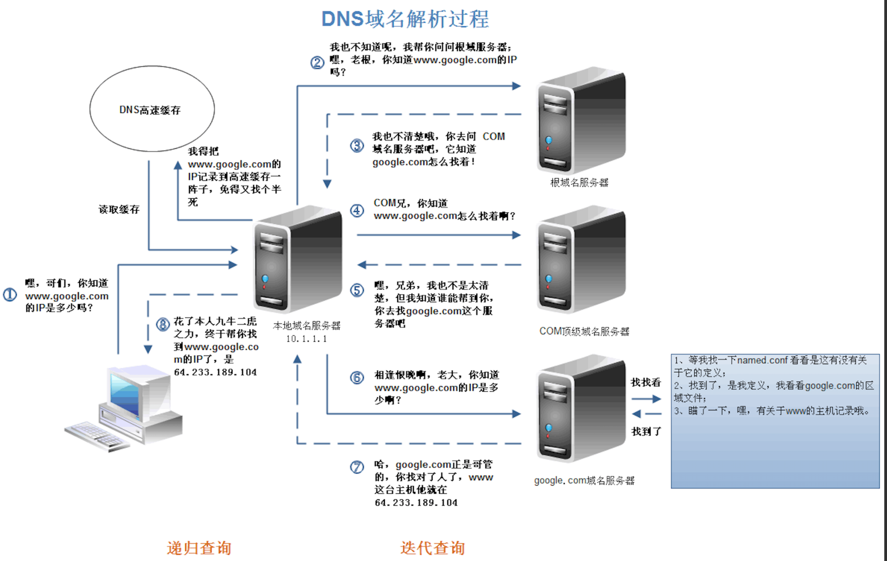

### 利用IP地址和服务器三次握手建立TCP连接

三次握手以建立TCP连接，其中三次握手的过程为：

（TCP三次握手背一遍）

### 发送HTTP请求

建立了TCP连接之后，**浏览器端构建HTTP请求报文，发送给服务器**。

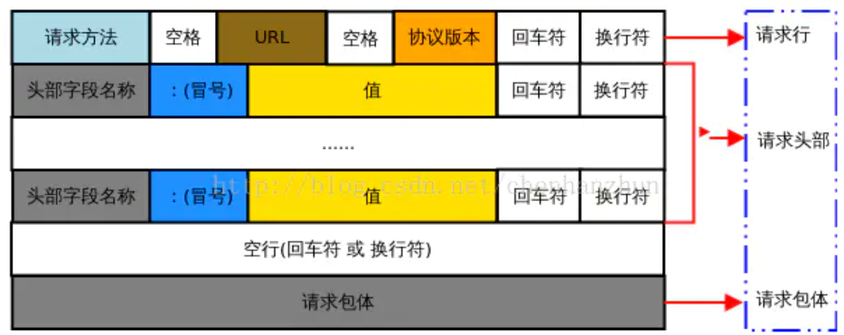

其中HTTP请求报文通常包括**请求行**、**请求头**和**请求正文**三部分。

请求行包含请求方法、URL、协议及版本

请求头包含请求的附加信息，如有关的客户端环境和请求正文的有用信息。

请求正文里就是客户端向服务器端发送的数据

### 服务器处理请求并返回 HTTP 响应报文

HTTP响应报文也由三部分组成：响应行、响应头和响应正文。

响应行包含：协议版本，状态码，状态码描述

响应头部包含响应报文的附加信息，由 名/值 对组成

响应正文包含返回的数据，并不是所有响应报文都有响应数据

### 浏览器解析渲染页面

浏览器拿到响应文本后，对其进行解析并渲染页面，这个过程包括以下几个步骤：

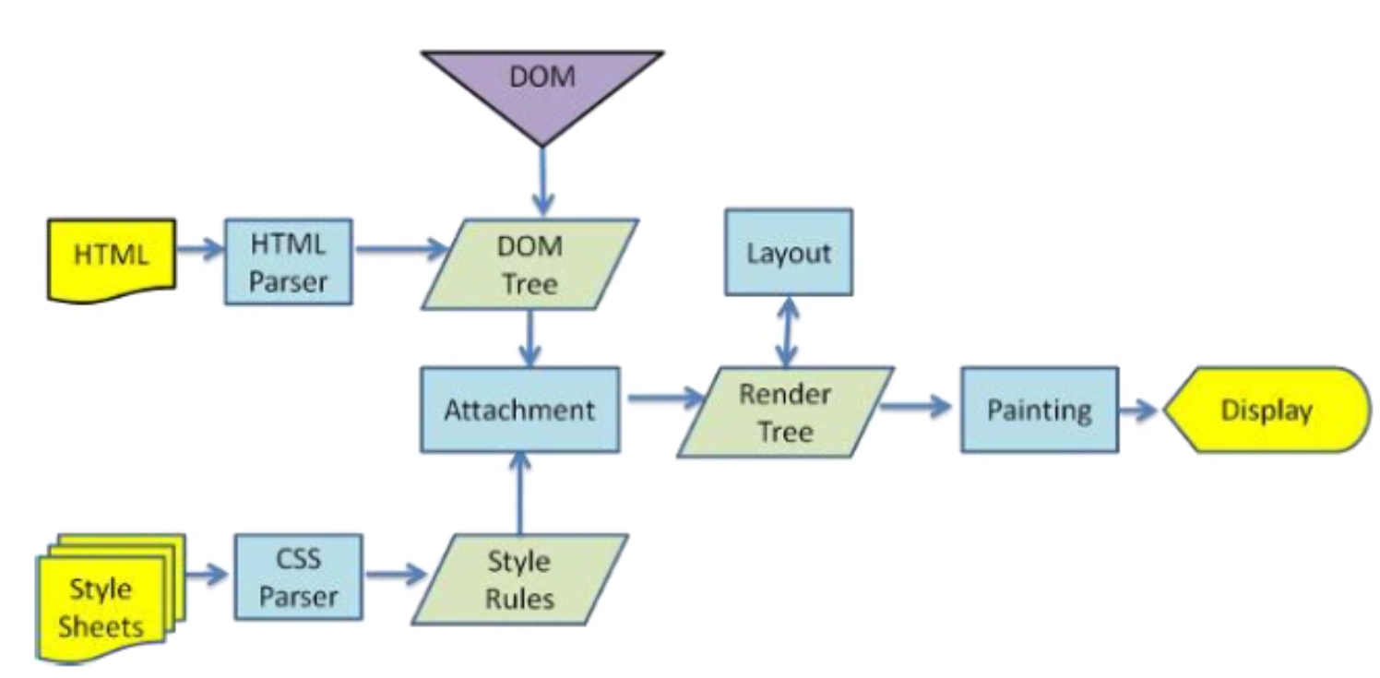

* 解析 HTML文件生成 DOM 树（定义访问和处理HTML文档的标准方法。DOM 将HTML文档呈现为带有元素、属性和文本的树状结构（节点树），可以通过JS进行增删改查）
* 解析 CSS 文件生成 CSS 规则树
* 结合 DOM 树和 CSS 规则树，构建渲染树render tree
* **开始布局**，根据渲染树计算每一个节点的位置和尺寸
* **根据计算好的内容绘制页面**，显示到屏幕上。

关于渲染更详细的过程可以参考：

<https://blog.csdn.net/qq_26834399/article/details/100165176>

### TCP四次挥手断开连接

（四次挥手过一遍）

## http状态码

数字中的第一位指定了响应类别， 后两位无分类。 响应类别有以下 5

种：

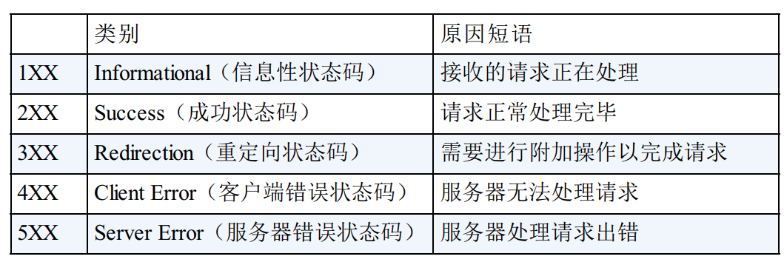

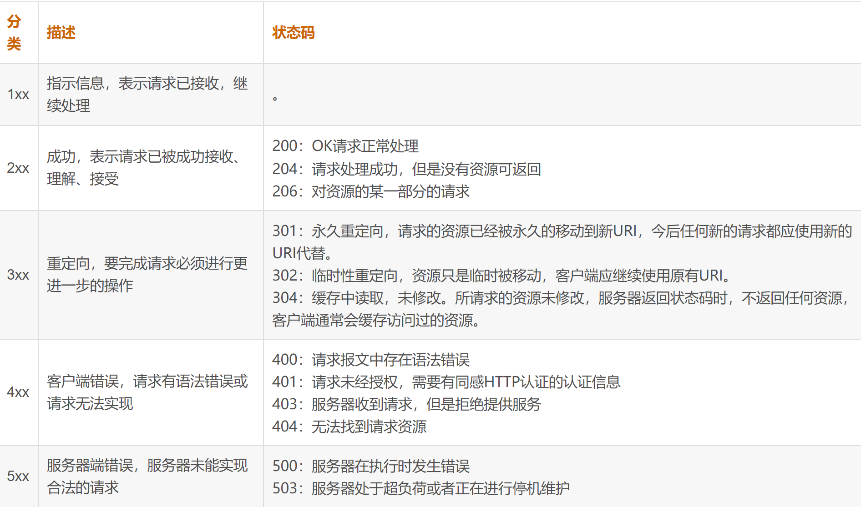

补充：

**303 See Other**

该状态码表示由于请求对应的资源存在着另一个 URI， 应使用 GET方法定向获取请求的资源。303 状态码和 302 Found 状态码有着相同的功能， 但 303 状态码明确表示客户端应当采用 **GET 方法获取资源**，这点与 302 状态码有区别。

**307 Temporary Redirect**

临时重定向。**该状态码与 302 Found 有着相同的含义**。尽管 302 标准禁止 POST 变换成 GET， 但实际使用时大家并不遵守。（当 301、 302、 303 响应状态码返回时， 几乎所有的浏览器都会把POST 改成 GET， 并删除请求报文内的主体， 之后请求会自动再次发送。）**307 会遵照浏览器标准， 不会从 POST 变成 GET**。 但是， 对于处理响应时的行为， 每种浏览器有可能出现不同的情况。

## https?（tp一面）

## get请求和post请求的区别？

## http报文

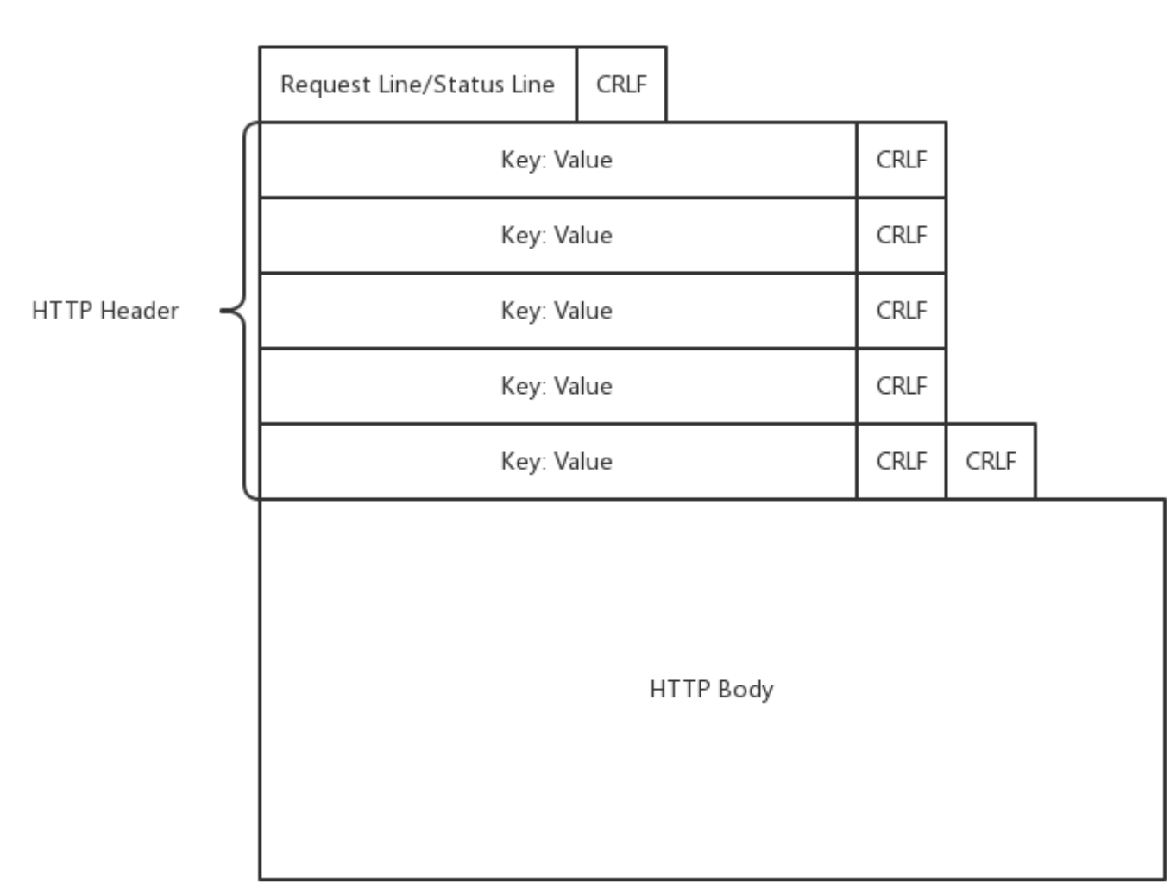

## cookie与session的区别。（美团）

## localStorage与sessionStorage的区别。（美团）

## 了解token?

## 刷新页面/登录过期的状态要怎么解决？（美团）

## 了解node/webpack打包？

## mySQL如何查询一个表中有多少个重名的键。（mySQL也要过一遍喽）

# 操作系统

## 进程间的通信方式

参考自：

<https://blog.csdn.net/u011445855/article/details/79000612>

<https://zhuanlan.zhihu.com/p/37872762>

1. 管道pipe：

实质是一个**内核缓冲区**，进程以**先进先出**的方式从缓冲区存取数据。它是一种**半双工**的通信方式，数据只能单向流动。**匿名管道**只能用于具有亲缘关系的进程（父子进程或兄弟进程）间通信。**命名管道**FIFO：有名管道允许无亲缘关系进程间的通信。

1. 消息队列MessageQueue：消息队列是由消息的链表，存放在内核中并由消息队列标识符标识。消息队列克服了信号传递信息少、管道只能承载无格式字节流以及缓冲区大小受限等缺点。
2. 共享内存SharedMemory：共享内存就是映射一段能被其他进程所访问的内存，这段共享内存由一个进程创建，但多个进程都可以访问。共享内存是最快的 IPC 方式，它是针对其他进程间通信方式运行效率低而专门设计的。它往往与其他通信机制，如信号两，**配合**使用，来实现进程间的同步和通信。
3. 信号量Semaphore：信号量是一个计数器，可以用来控制多个进程对共享资源的访问。它常作为一种锁机制，防止某进程正在访问共享资源时，其他进程也访问该资源。因此，主要作为进程间以及同一进程内不同线程之间的同步手段。
4. **套接字Socket**

TCP用主机的IP地址加上主机上的端口号作为TCP连接的端点，这种端点就叫做套接字（socket）或插口。套接字用（IP地址：端口号）表示，区分不同应用程序进程间的网络通信和连接,主要有3个参数：通信的目的IP地址、使用的传输层协议(TCP或UDP)和使用的端口号。

1. 信号 ( sinal ) ： 信号是一种比较复杂的通信方式，用于通知接收进程某个事件已经发生。